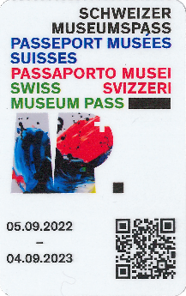

Bestellschein Schweizer Museumspass
Gilt bis zum Erhalt des Museumspasses (ca. 5-8 Werktage ab Kaufdatum) als Museumspass

Instruktion für die Verkaufsstelle: Betrag im Museum einkassieren. Bestellung per
Fax 044 271 41 81 oder e-mail: info@museumspass.ch an die Geschäftsstelle senden.
Dort wird der Pass oder Gutschein ausgestellt und dem Käufer direkt zugeschickt.
Der Verkaufsstelle werden die Passverkäufe monatlich in Rechnung gestellt.
Verkaufsstelle (Museum):

Rechnungs- und Lieferadresse:

Vorname: _______________________________ Name: ___________________________________

Adresse: _________________________________________________________________________

PLZ/Ort: _________________________________________________________________________

E-Mail: ______________________________________________________________

Museumspass-Angaben (Bei Gutschein-Bestellung nicht nötig)

Museumspass gültig ab: ______ ______ ______

PasshalterIn 1:
Vorname: _________________________ Name: ___________________________
PasshalterIn 2:
Vorname: _________________________ Name: ___________________________

Pass | Bon | Kategorie
☐ | ☐ | Jahrespass 1 erwachsene Person | CHF 177.-
☐ | ☐ | Jahrespass PLUS 1 erwachsenen Person plus max. 3 Kinder <16J | CHF 212.-
☐ | ☐ | Familienpass 2 erwachsenen Personen plus Kinder <16J | CHF 313.-

Datum/Verkaufsstelle/Visum/Stempel: | Totalbetrag bezahlt CHF

